PROGETTO EU KA 203 PROMOZIONE DELL'IMPRENDITORIALITÀ ATTRAVERSO LA CREATIVITÀ NELL'EDUCAZIONE
Introduzione
L'imprenditorialità, definita più comunemente come il processo di creazione di valore per le imprese e la società, è una forza dinamica nel mondo odierno in rapida evoluzione. Si sviluppa attraverso una combinazione unica di risorse pubbliche e private per capitalizzare le opportunità economiche, sociali e culturali. Una delle principali forze trainanti dell'imprenditorialità è la creatività, una capacità innata di generare e riconoscere idee, alternative e possibilità innovative.
Definizione di imprenditorialità e creatività
Questo progetto inizia fornendo una definizione completa di imprenditorialità. Presenta l'imprenditorialità come l'arte di creare valore combinando abilmente risorse pubbliche e private per cogliere le opportunità in un ambiente in continua evoluzione. L'educazione all'imprenditorialità, parte integrante di questo impegno, mira a dotare gli studenti delle conoscenze, delle competenze e della motivazione necessarie per raggiungere il successo imprenditoriale in diversi contesti.
La creatività, altro elemento critico di questo progetto, è definita come la capacità di generare o riconoscere idee, alternative o possibilità che possono essere applicate alla risoluzione di problemi, alla comunicazione e al divertimento. Si sottolinea che la creatività è una questione di talento e dovrebbe essere coltivata e incoraggiata tra gli studenti.
L'imprenditore come forza trainante della creatività
Questo progetto sottolinea anche la relazione simbiotica tra imprenditorialità e creatività. Gli imprenditori sono rappresentati come catalizzatori della creatività e sono paragonati ad astuti investitori. Proprio come gli imprenditori individuano le opportunità e corrono rischi calcolati per realizzare la loro visione, i pensatori creativi investono in idee e possibilità per arricchire la loro vita e contribuire alla società.
Obiettivi del progetto
L'obiettivo principale di questo ambizioso progetto è sviluppare le capacità imprenditoriali incorporando la creatività nell'istruzione. Questo obiettivo sarà raggiunto attraverso un approccio su più fronti, che comprende lo sviluppo di materiali didattici basati sulle TIC e di un curriculum sull'imprenditorialità, l'organizzazione di programmi di Proprietà Intellettuale (PI) per gli studenti e di programmi di formazione degli insegnanti per gli educatori, e la conduzione di iniziative di ricerca per misurare le capacità imprenditoriali degli studenti.
Gruppo target e attività
Il progetto crea un'ampia rete rivolgendosi a diversi soggetti interessati della comunità dell'istruzione e della formazione. I destinatari del progetto sono studenti universitari, insegnanti, formatori di insegnanti, direttori scolastici, responsabili dell'istruzione e accademici. Per raggiungere i suoi obiettivi, il progetto comprende diverse attività, come la ricerca accademica, i programmi IP che includono lezioni, workshop e casi di studio, lo sviluppo del curriculum dalle scuole superiori ai livelli post-laurea e la creazione di materiali TIC.
Diffusione e cooperazione internazionale
Il progetto attribuisce grande importanza alla condivisione dei suoi risultati. In questo contesto, nella prima fase è stato creato il sito web del progetto e le attività sono state condivise attraverso questo sito (www.beyondthelimitsproject.sakarya.edu.tr). Pertanto, l'impatto diffuso previsto sarà raggiunto attraverso organizzazioni mediatiche locali, siti web, canali di social media e pubblicazioni accademiche. D'altro canto, si intende raggiungere una dimensione internazionale organizzando conferenze in Italia e Portogallo, promuovendo la cooperazione globale e invitando relatori di spicco da vari Paesi.

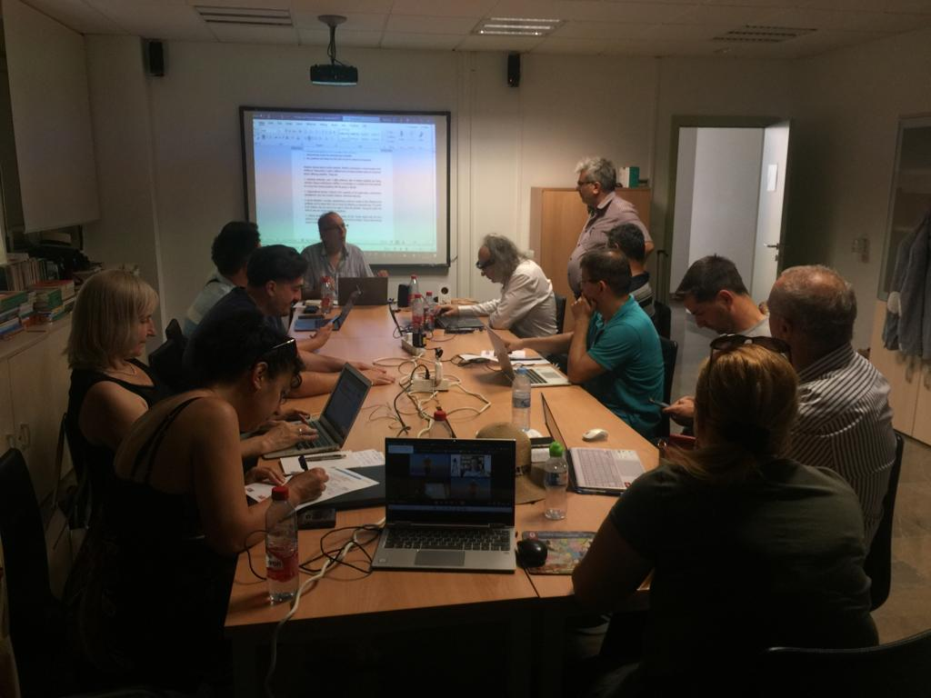
Figura 1. Un fotogramma del 1° incontro del progetto all'Università di Granada
Ancora una volta, al fine di aumentare l'impatto nazionale e internazionale delle loro attività, ogni partner incrementa i propri sforzi di divulgazione pubblicando notizie sui siti web delle proprie università e sui media locali. Inoltre, le attività del progetto saranno diffuse attraverso account di social media come Twitter (https://twitter.com/beyondt29077346), Instagram e Facebook.
Contributo accademico e impatto
Un aspetto ammirevole del progetto è il suo impegno ad arricchire la letteratura accademica. Il progetto mira a pubblicare articoli e studi accademici che esplorino l'intersezione tra imprenditorialità e creatività nell'educazione. Nell'ambito di questo obiettivo, è essenziale sviluppare la creatività, il pensiero critico, le abilità di problem solving e le capacità di leadership fornendo agli studenti contesti ricchi e diversificati per acquisire, sviluppare e applicare conoscenze, comprensione e competenze.
Si può quindi affermare che, adottando un approccio innovativo alla promozione dell'imprenditorialità attraverso la creatività nell'educazione, questo progetto ha raggiunto una soglia che può promettere di cambiare le carte in tavola nel campo della formazione all'imprenditorialità. Rivolgendosi a un'ampia gamma di soggetti interessati, affidandosi alla collaborazione internazionale e sottolineando l'importanza della creatività, questo progetto può contribuire ad adattarsi alle esigenze in evoluzione di un mondo in rapido mutamento. D'altra parte, il progetto non solo contribuisce alla letteratura accademica, ma mira anche a dotare gli individui delle competenze e della mentalità necessarie per avere successo come imprenditori e leader in un ambiente globale in continua evoluzione. Pertanto, grazie a questo progetto, il futuro dell'educazione all'imprenditorialità appare più luminoso che mai.
Coordinamento e partnership
L'Università di Sakarya, un'istituzione pubblica senza scopo di lucro con una popolazione studentesca significativa e una forte enfasi sull'istruzione basata sulle TIC, si distingue come istituzione leader in Turchia e in Europa. Con una ricca storia di organizzazione di progetti sociali, conferenze e seminari, l'università è diventata un centro di eccellenza accademica e di superiorità tecnologica. L'impegno dell'Università nel promuovere la creatività e l'imprenditorialità nell'istruzione è sottolineato dalla certificazione di qualità ISO 2002, dal suo ruolo pionieristico nello sviluppo di processi di gestione della qualità secondo il modello EFQM e dal ricevimento del premio Continuity in Excellence Award in Turchia. Di seguito sono elencate le altre istituzioni partner di questo progetto, realizzato in linea con la filosofia della qualità.
- Università Agora di Oradea-Romania
- Centro Studi Cultura Sviluppo Associazone-Italia
- Università De Montfort - Inghilterra
- Università di Coimbra - Portogallo
- Università di Granada - Spagna
- Università di Liepaja - Lettonia
- Università di Padova- Italia
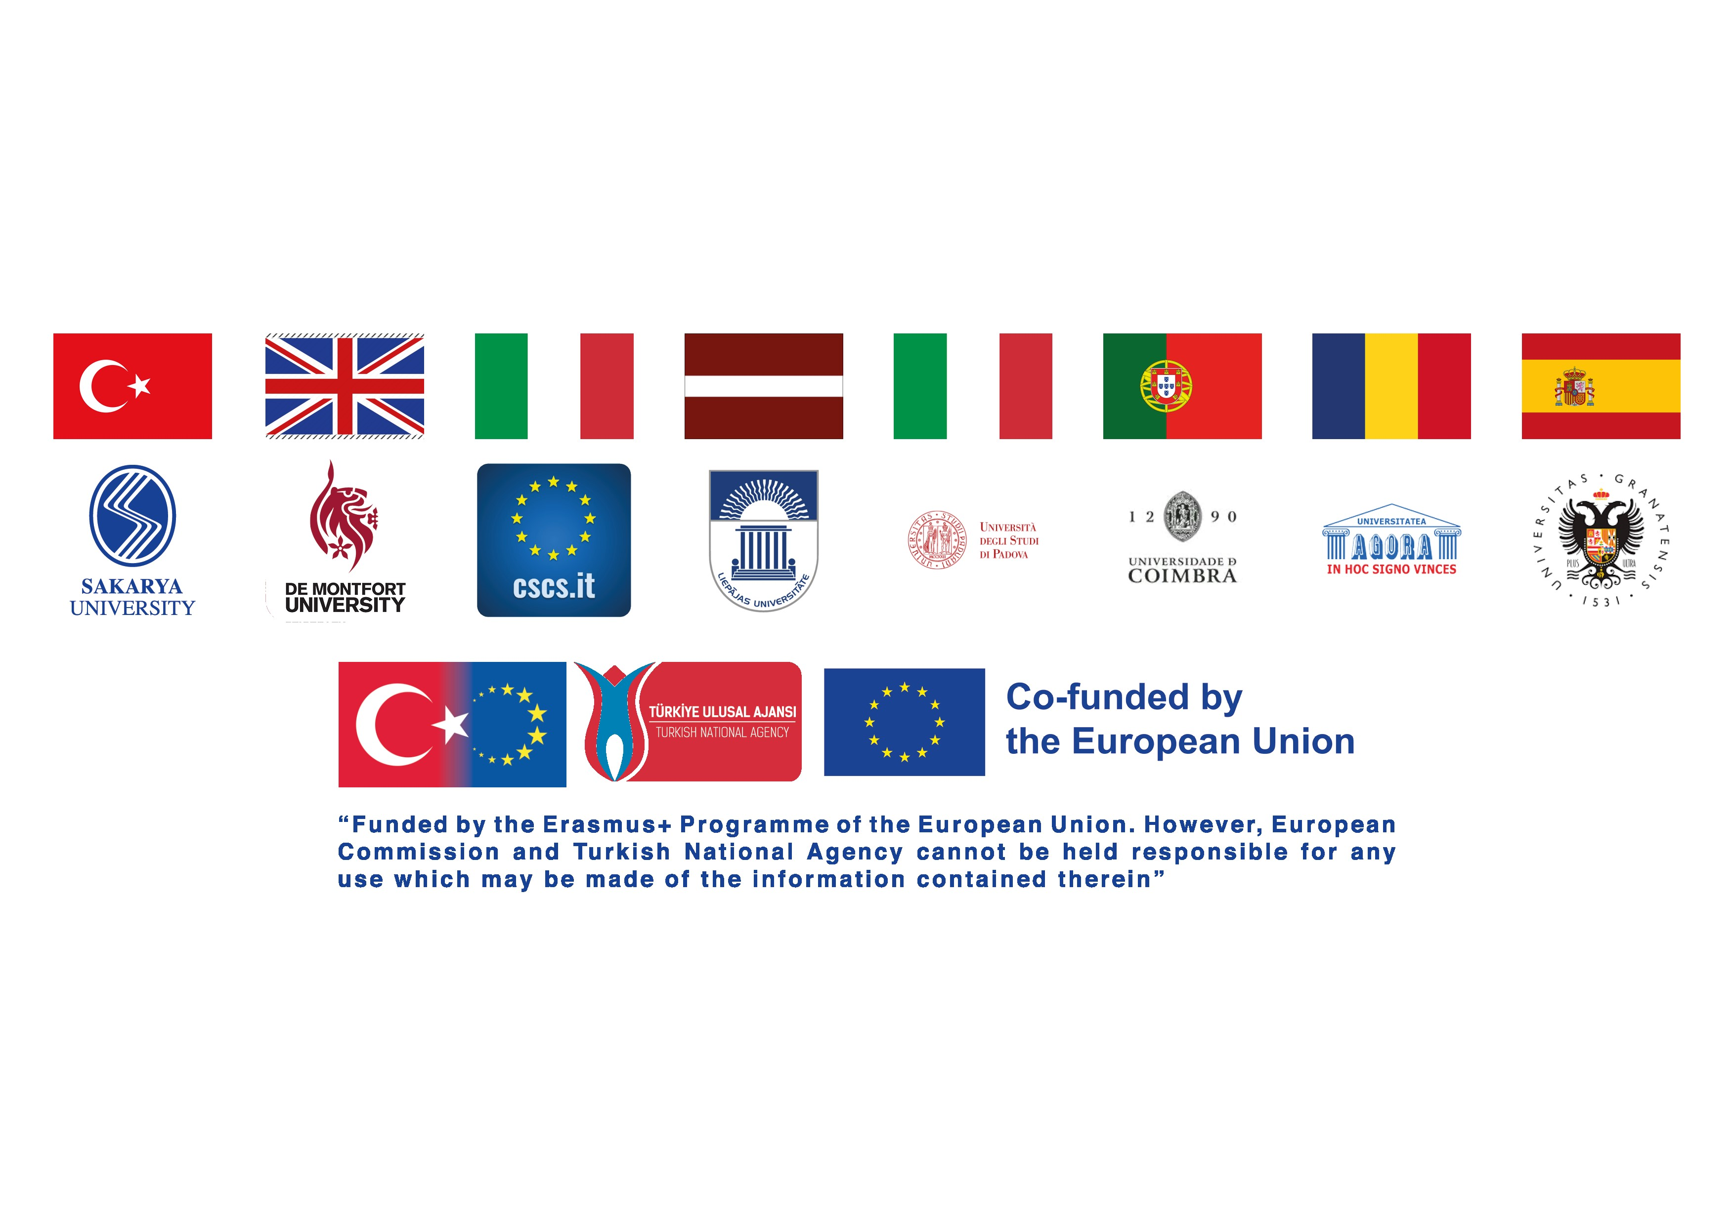

Attività scientifiche
Programmi di formazione per insegnanti, interventi e interviste in comunità internazionali, conferenze internazionali tenute nel 2022 e 2023 possono essere indicati come eventi e attività di rilievo.
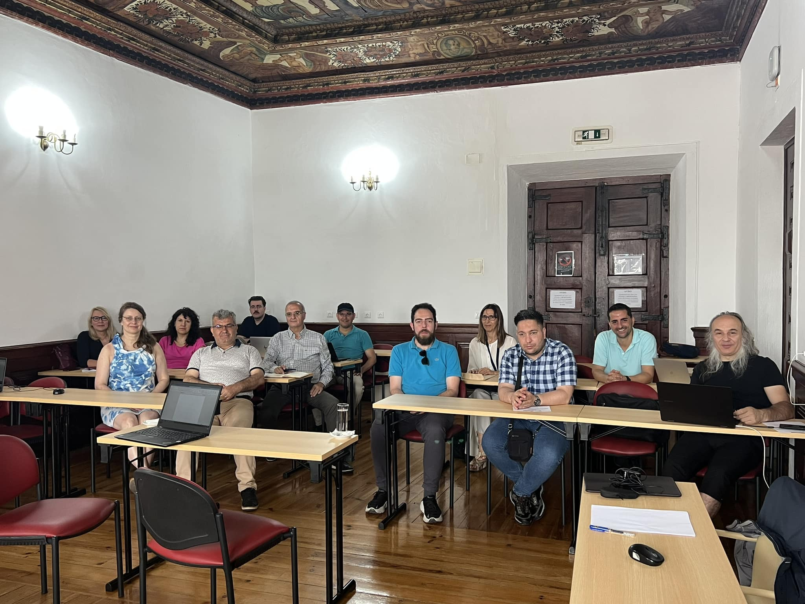
Figura 2. Un fotogramma del 2° incontro del progetto all'Università di Coimbra
Le suddette attività sono state svolte sia in ambienti online che di persona. Inoltre, persone esperte in vari settori sono state coinvolte nel processo, dalla creazione iniziale del progetto al suo effettivo funzionamento. Se valutato in questo contesto, il processo, in cui sono stati ottenuti diversi risultati e prodotti, può servire da precedente per progetti futuri e studi simili. Si può quindi affermare che il progetto, che si rivolge a un ampio pubblico, ha ottenuto l'impatto diffuso previsto all'inizio.
D'altra parte, grazie a ICLEL 2022 (Università di Granada) e ICLEL 2023 (Università di Coimbra), organizzati come attività di disseminazione durante il processo progettuale, i ricercatori che preparano documenti su "Creatività e imprenditorialità nell'educazione" potranno partecipare gratuitamente e i loro articoli saranno pubblicati come abstract di conferenze e full text con numeri ISBN e potranno offrire vari contributi sia al proprio sviluppo accademico che alla comunità educativa.
Risultati e prodotti
1. Libro sull'analisi dei bisogni: Si può affermare che il prodotto più significativo del progetto è il libro "Analisi dei bisogni". Questo studio, il cui focus principale è la creatività e le capacità imprenditoriali degli studenti universitari e delle scuole superiori che frequentano un istituto di istruzione superiore nei Paesi partner, è diventato anche uno studio in cui vengono misurati gli ostacoli alla creatività e alle capacità imprenditoriali nel sistema educativo e vengono presentate le soluzioni necessarie. Nell'ambito dell'analisi dei bisogni, sulla base dell'autorizzazione ottenuta dal Comitato etico dell'Università di Sakarya, sono state applicate la scala ENRO_COM e la scala Kaufman Creativity Skill Level in Every Field per determinare i livelli di imprenditorialità e creatività degli studenti in tutti i Paesi. È stata preparata una relazione globale sui risultati della ricerca applicata e sui livelli di imprenditorialità e creatività degli studenti nel mondo, con tanto di numero ISBN, redatta sotto la guida del team portoghese dell'Università di Coimbra e pubblicata pubblicamente sul sito http://www.beyondthelimitsproject.sakarya.edu.tr/need-analysis.html.
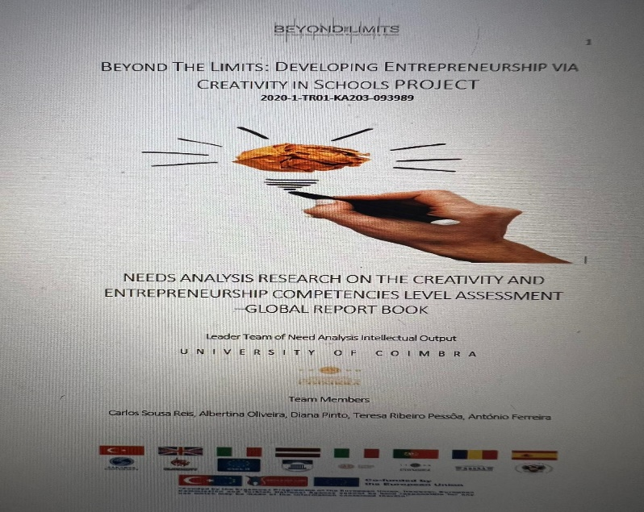
Figura 3. Copertina del libro dell'analisi dei bisogni in relazione all'imprenditorialità e alla creatività
2. Piattaforma didattica online e video online: D'altro canto, un altro prodotto di valore creato durante il processo è la piattaforma di corsi di formazione online, i materiali e i filmati. L'obiettivo principale di questo prodotto è la creazione di una piattaforma TIC completa e di alta qualità e di materiali sulla creatività e l'imprenditorialità da utilizzare per migliorare le capacità creative e imprenditoriali di studenti e giovani a diversi livelli. I video creati e registrati sono disponibili pubblicamente sul sito web.
Figura 4. Video relativi all'imprenditorialità e alla creatività
http://www.beyondthelimitsproject.sakarya.edu.tr/course-movies.html
3. Programmi di formazione intensiva (per insegnanti e studenti): In questo contesto, sono stati organizzati 2 corsi di formazione per studenti, prima all'Università di Sakarya nel gennaio 2021 e poi all'Università di Liepaja nel 2022, e corsi di formazione per insegnanti all'Università di Sakarya. In ogni programma di formazione, 180 partecipanti, di cui circa 60 tra studenti e insegnanti, hanno partecipato attivamente alle parti di attività online e faccia a faccia e tutti i partecipanti sono stati certificati con la firma del rettore. È possibile accedere ai link sottostanti:
http://www.beyondthelimitsproject.sakarya.edu.tr/ip-programmes.html
http://www.beyondthelimitsproject.sakarya.edu.tr/teacher-training-program.html
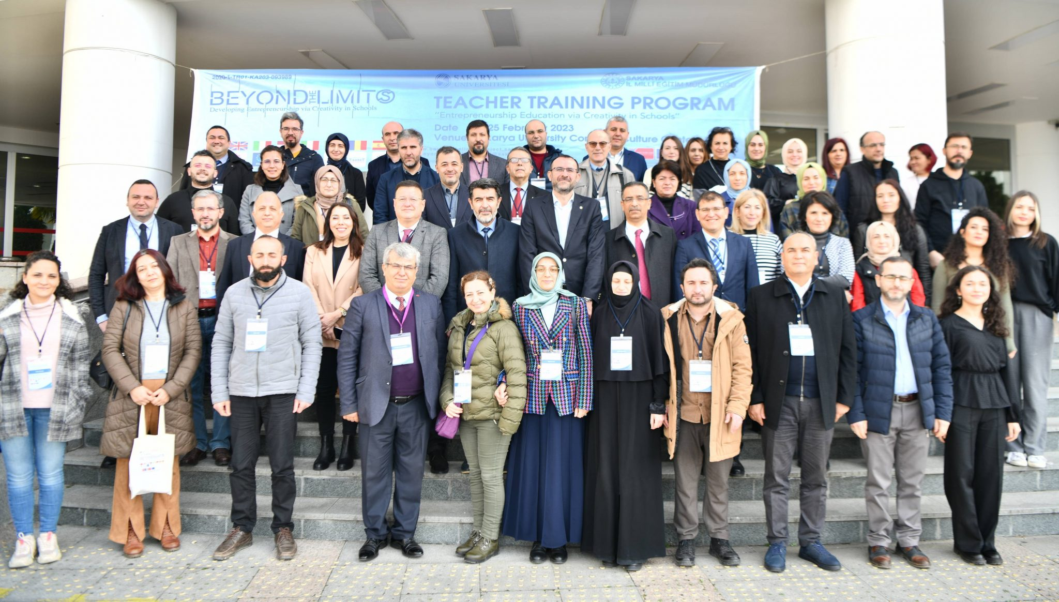 Figura 5. Una foto di gruppo con il gruppo di formazione degli insegnanti
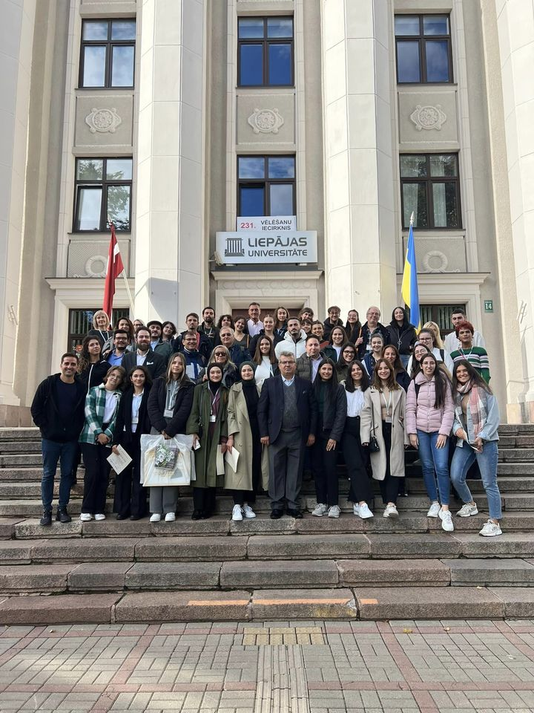 Foto 6. Davanti all'Università di Liepaja con gli studenti che partecipano al Programma di formazione per studenti
4. Sviluppo del curriculum: nell'ambito del progetto, sotto la guida dei partner italiani, sono stati preparati 2 syllabus di 14 settimane sull'imprenditorialità che possono essere applicati sia a livello di scuola superiore sia a livello universitario sulla base del Quadro delle qualifiche dell'UE; il syllabus preparato è stato pubblicato dal menu pubblico Curriculum Development al link http://www.beyondthelimitsproject.sakarya.edu.tr/curriculum.html prendendo il numero ISBN.
5. Libri delle conferenze: Come attività di divulgazione del progetto, le conferenze ICLEL 22 si sono tenute il 5-7 luglio 2022 dopo il primo incontro del progetto presso l'Università di Granada e le conferenze ICLEL 23 si sono tenute il 6-8 luglio 2023 dopo il secondo incontro del progetto presso l'Università di Coimbra, dove i relatori invitati e i partecipanti alle attività di divulgazione provenienti da quasi 30 Paesi diversi hanno fatto presentazioni faccia a faccia, poster e online. Circa 165 persone hanno partecipato all'ICLEL 22 e 220 persone hanno partecipato all'ICLEL 23 faccia a faccia e online. Gli abstract e i testi integrali degli interventi dei partecipanti sono stati pubblicati in libri della conferenza con numeri ISBN. Queste pubblicazioni sono disponibili su http://www.beyondthelimitsproject.sakarya.edu.tr/conference-book-2022.html http://www.beyondthelimitsproject.sakarya.edu.tr/conference-book-2023.html.
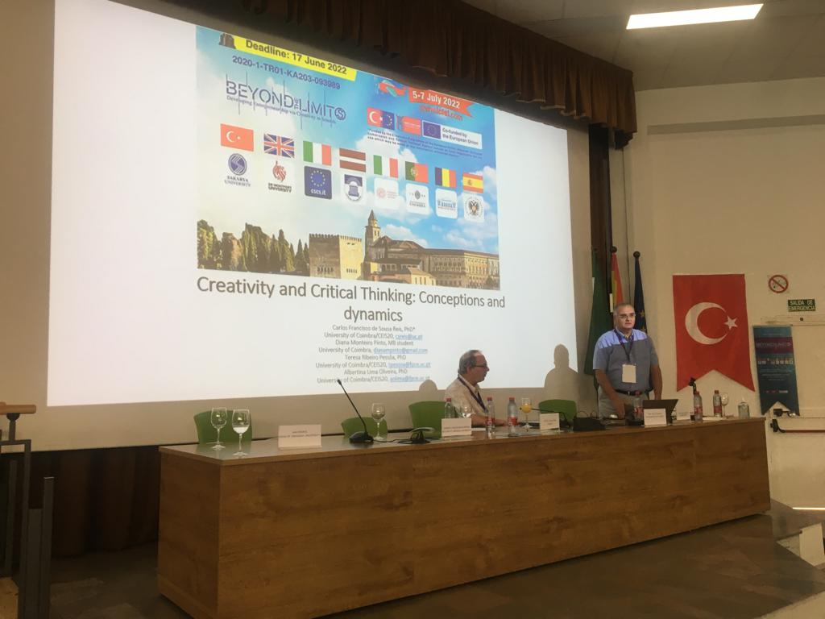 Figura 7. Attività di divulgazione dell'Università di Granada ICLEL 22 Relatori invitati (Prof. Dr. David RAE e Prof. Dr. Carlos Sousa REIS).
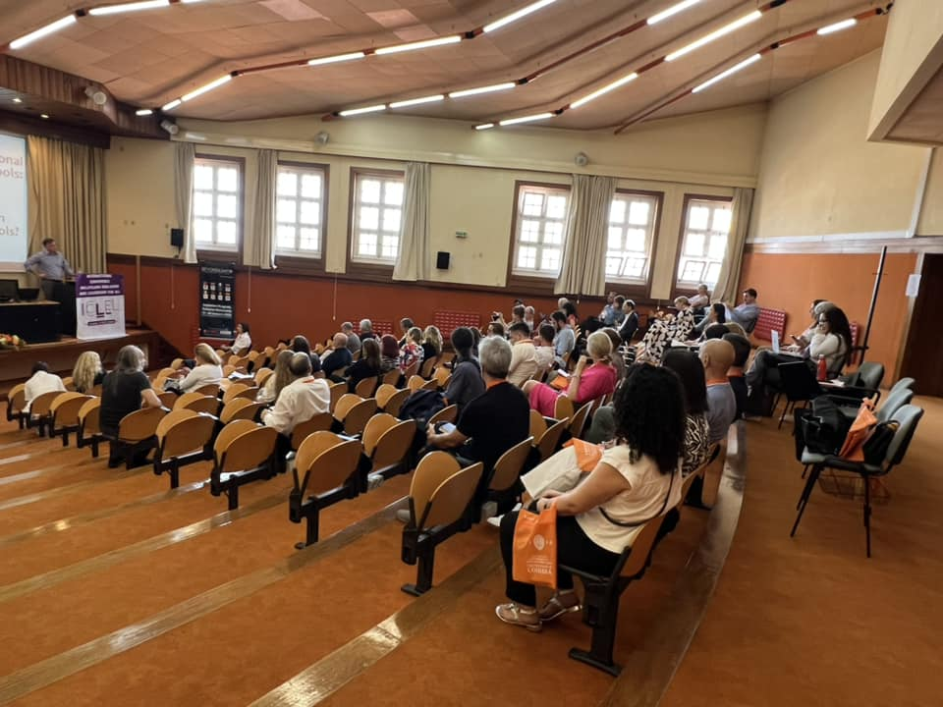 Figura 8. Discorso dell'oratore ICLEL 23, Prof. Dr. Prof. Dana Redford / USA Momento del discorso
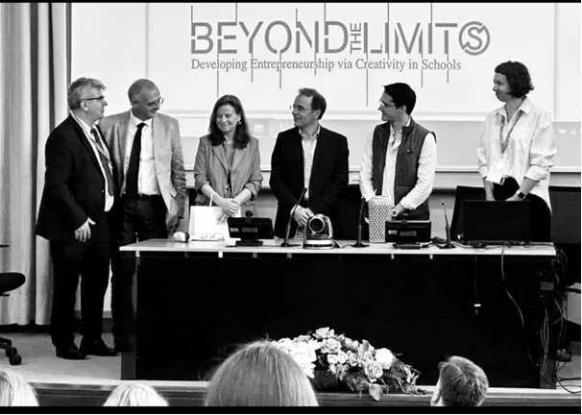 Il rettore dell'Università di Coimbra, il decano e i coordinatori alla cerimonia di apertura di ICLEL 23
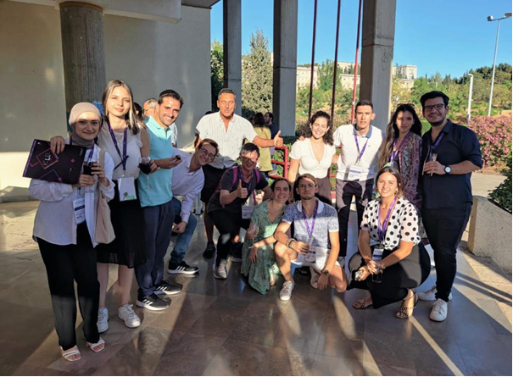Figura 10. Un fotogramma dei partecipanti a ICLEL 22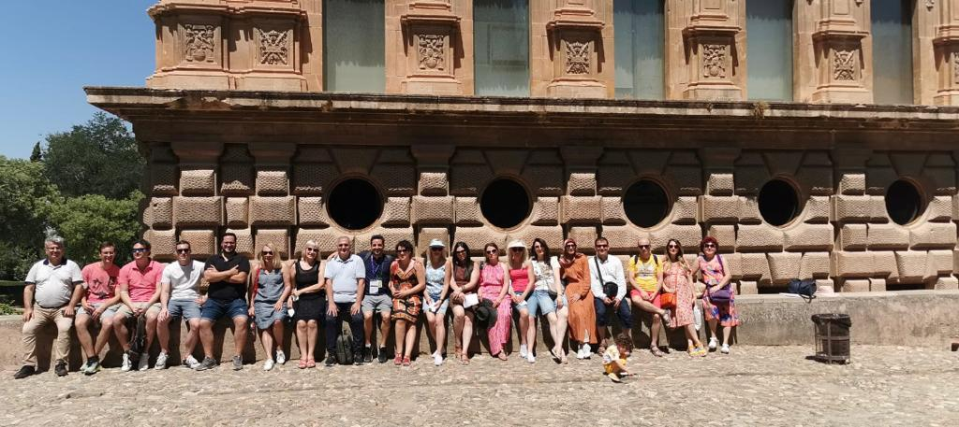 Figura 11. Alcuni dei partecipanti all'ICLEL 22 in visita culturale ad Al-Hambra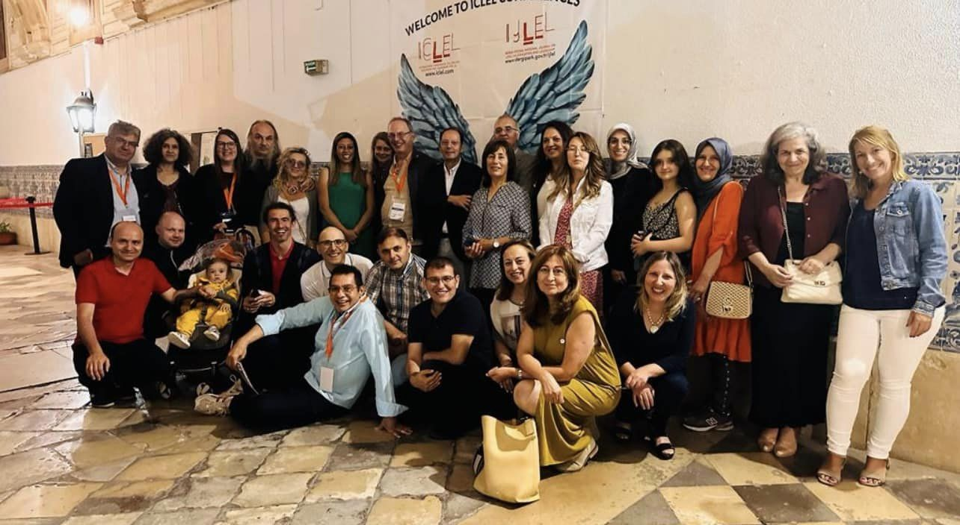 Figura 12. Un fotogramma dei partecipanti a ICLEL 23 presso l'Università di Coimbra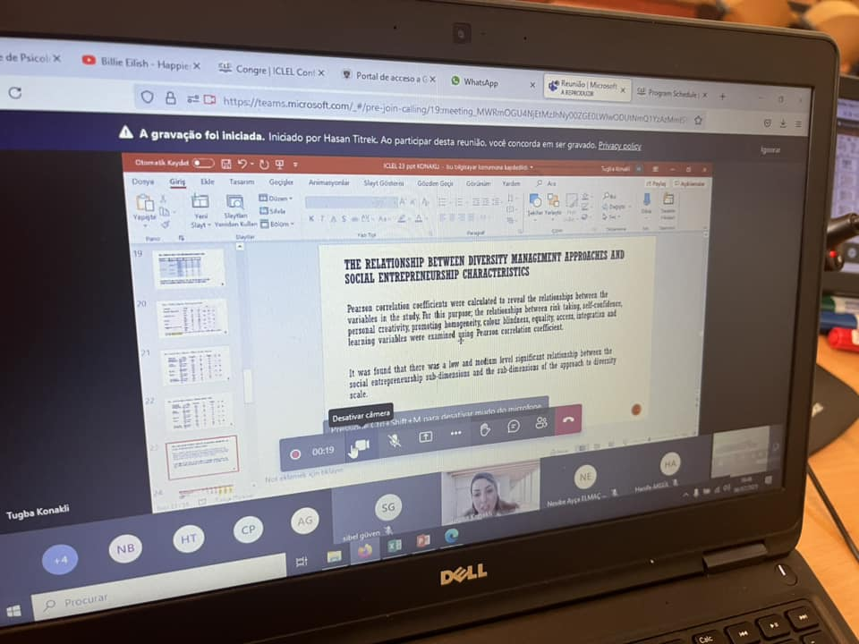 Figura 13. Un fotogramma da Presentazioni virtuali
Inoltre, i partner del progetto hanno fatto e continuano a fare sforzi per diffondere le attività del progetto partecipando a molti media e congressi diversi e cercando di aumentare il livello di consapevolezza del progetto. 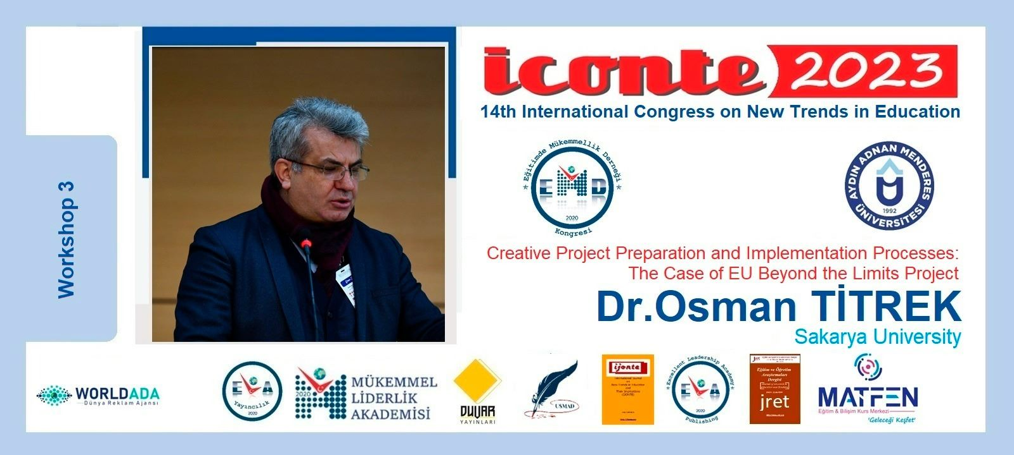 Figura 14. Un fotogramma delle attività di diffusione del progetto BLimits
CONCLUSIONE
Questo progetto KA203 dell'UE, che mira ad accrescere le competenze imprenditoriali attraverso la creatività nell'educazione, è un team che ha raggiunto con successo gli obiettivi prefissati ed è riuscito a realizzare i risultati del progetto con la collaborazione e il sostegno di tutti i partner, nonostante gli ostacoli creati da COVID 19. Si può affermare che, condividendo tutte le sue attività in open access sul sito web www.beyondthelimitsproject.sakarya.edu.tr, preparato nella prima fase, ha fornito risorse non solo a studenti e insegnanti, ma anche a persone e ricercatori di tutto il mondo interessati a questo argomento e ha realizzato il suo ruolo di sviluppo della visione nel modo più efficace. Inoltre, nell'ambito di questo progetto, si può affermare che sono state analizzate le capacità imprenditoriali degli studenti a livello nazionale e internazionale ed è stata fornita un'importante risorsa su ciò che dovrebbe essere fatto nell'istruzione per sviluppare ulteriormente e contribuire allo sviluppo di una nuova prospettiva.
In questo contesto, il coordinatore del progetto, il Prof. Dr. Osman TİTREK, membro della Facoltà di Scienze della Formazione dell'Università di Sakarya, desidera esprimere la propria gratitudine all'Agenzia Nazionale Turca, che ha fornito il supporto finanziario al progetto, a tutti i rettori delle università, ai presidi, ai membri delle facoltà e ai ricercatori che hanno lavorato come partner del progetto e si sono impegnati.

